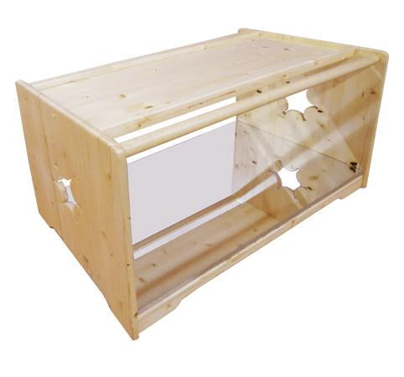
Descrizione:
Scatola primi passi, interamente realizzata in legno,
con maniglie sui 2 lati per permettere ai bambini di
cominciare a camminare.
Sul fondo è posto uno specchio anti-infortunistico, che
permette di trasformare questa struttura in un
divertente gioco di movimento.
Dimensioni: 57x90x58 (h) cm
Categoria: Laboratorio
Codice: CA01020

